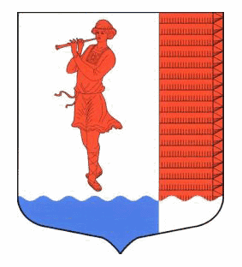

Ленинградская область
Лужский муниципальный район
Совет депутатов Володарского сельского поселения

РЕШЕНИЕ

От23.04.2021 №70

О внесении изменений в Решение № 16 от 21.11.2019 года

«Об установлении земельного налога

на территории муниципального образования

Володарское сельское поселение

Лужского муниципального района

Ленинградской области»

В соответствии с Федеральным законом от 06.10.2003 N 131-ФЗ "Об общих принципах организации местного самоуправления в Российской Федерации", Налоговым кодексом Российской Федерации и Уставом муниципального образования муниципального образования Володарское сельское поселение, Совет депутатов Володарского сельского поселения решил:
1. Внести изменения в Решение № 16 от 21.11.2019 года «Об установлении земельного налога на территории муниципального образования Володарское сельское поселение Лужского муниципального района Ленинградской области» (далее – Решение):
1.1. Пункт 5 Решения изложить в следующей редакции: «Налог подлежит уплате налогоплательщиками - юридическими лицами в срок не позднее 1 марта года, следующего за истекшим налоговым периодом. Авансовые платежи по налогу подлежат уплате налогоплательщиками - юридическими лицами в срок не позднее 30 апреля, 31 июля, 31 октября текущего налогового периода».
1.2. Пункт 6 Решения изложить в следующей редакции: «Налог подлежит уплате налогоплательщиками - физическими лицами в срок не позднее 1 декабря года, следующего за истекшим налоговым периодом.
2. Настоящее Решение подлежит официальному опубликованию.
3. Настоящее Решение вступает в силу со дня официального опубликования и распространяется на правоотношения возникшие с 1 января 2021 года.

Глава Володарского сельского поселения,
исполняющий полномочия председателя
совета депутатов В.Б. Андреев

